***МБУК ВР «МЦБ» им. М.В. Наумова***

***Рябичевская отдел***

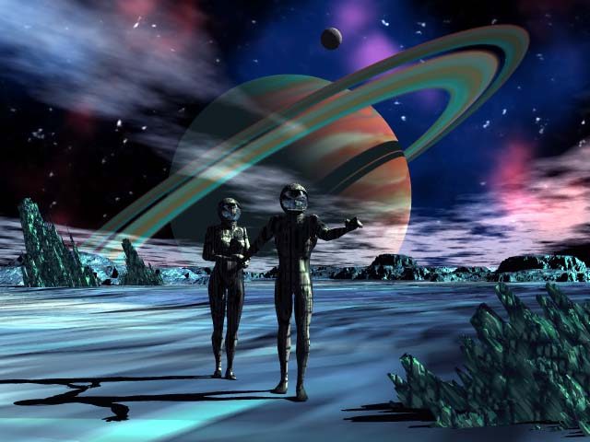***Особые миры, особые пространства***

*Рекомендательный список литературы*

*16+*

***Подготовила Ткаченко М.В.***

***х. Рябичев2018г.***

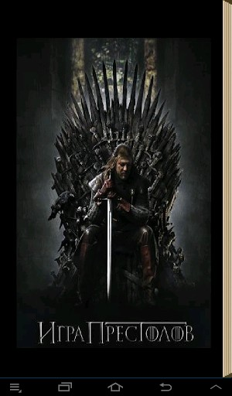**Мартин, Дж.**

**Игра престолов: фантастический роман/Джордж Р.Р. Мартин; пер. с англ. Ю. Р. Соколова. – М.: АСТ: Астрель,2012. – 766, (2) с.**

*Перед вами –величественное шестикнижие«Песнь льда и огня». Эпическая, чеканная сага о мире Семи Королевств. О мире суровых земель вечного холодаи радостных земель вечного лета. Мире лордов и героев, воинов и магов, чернокнижников и убийц – всех, кого свела воедино Судьба во исполнение древнего пророчества. О мире опасных приключений, великих деяний и тончайших политических интриг.*

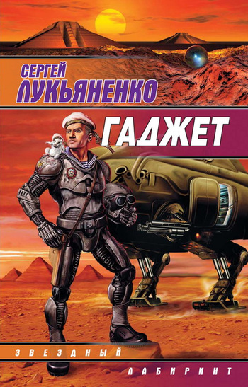

***Лукьяненко, С. В.***

***Гаджет: (сб.) / Сергей Лукьяненко. – М.:АСТ,2008. – 412, (4)с. – (Звёздный лабиринт).***

*Перед вами сборник Сергея Лукьяненко. Он порадует как поклонников юмористической фантастики, так и любителей фантастики умной и лиричной. Поклонников романа Геном ждёт сюрприз – повесть, в которой они вновь встретятся с пилотом- спец Алексом и его новым экипажем. А ещё автор расскажет о том, как снимается фантастическое кино, нужен ли писателю интернет, стоит ли бояться Чужих и, наконец, действительно ли умерла Научная Фантастика.*



**Лем С.**

**Глас Господа. Возвращение со звёзд: Романы/Пер. с польск. – СПб.: Амфора,2000. - 446 с.**

*Польская литература 20 века стоит на трёх китах: Гомбрович, Мрожек и Лем.Первый русскому читателю почти не известен, за вторым закрепилось репутация «славянского Беккета», последний проходит в «табели о рангах» под непрестижным титулом «фантаст».Между тем, именно роман Станислава Лема вдохновил другого «Фантаста» - Андрея Тарковского на, возможно самую знаменитую картину. Именно Лем первым поставил вопрос о нравственности науки, и было это за тридцать лет до того, как заблеяла овечка Долли.*

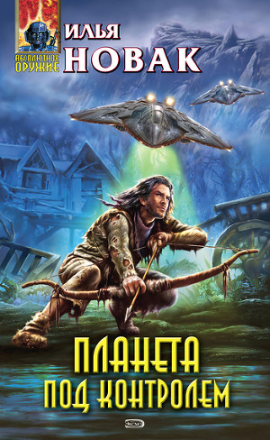

**Новак И.**

**Планета под контролем: Фантастический роман/Илья Новак.-М.: Эксмо,2008.-384с.-(Абсолютное оружие).**

*Спецслужбы нескольких стран галактических рас сошлись в схватке на орбите планеты Глиф. Ведь на её поверхности находится то, ценнее чего нет на всей федерации Оси. Планета в карантине, то есть никто не может проникнуть на Глиф извне сквозь орбитальную блокаду. Но кое-кому это всё же удаётся – звёздный странник – пичулли, представитель почти вымершей расы, сумел проскользнуть мимо боевых дронов и военных спутников. Шаткое равновесие нарушено, и теперь за Бет-Заной, последним из космических хамелеонов, будут охотиться все…*

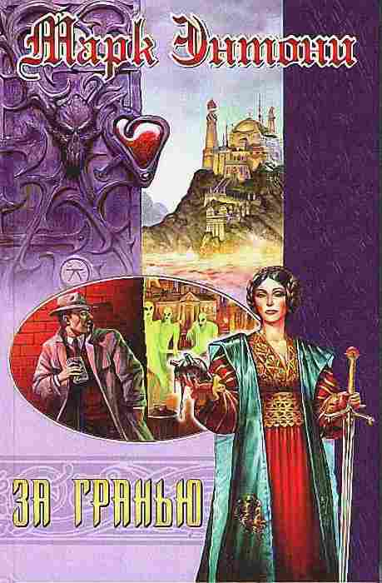**Энтони М.**

**За гранью: Фантастический роман/Марк Энтони;пер. с англ А. И. Дубова. – М.: ООО «Издательство АСТ»: ЗАО НПП «Ермак», 2003. – 733, (3)с. – (Золотая серия фэнтези).**

*Это — мир за гранью. Сумрачный, сумеречный параллельный мир, где стоят высокие замки и царят высокие боги, где грядущее повинуется закону тайных рун и закону могущественных заклинаний. Здесь обитают чудовищные монстры. Здесь в дворцовых коридорах плетутся тончайшие интриги, рождаются дерзкие заговоры, льется кровь и творится будущее.*

*Это — мир за гранью. Мир, который века и века стоял рядом с миром нашим — неведомый, недоступный, чуждый. Но однажды граница меж Землей и миром за гранью перестала существовать. И тогда…*

[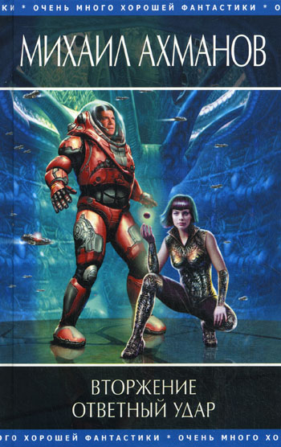](http://www.knigisosklada.ru/images/books/3307/big/3307430.jpg)

**Ахманов М. С.**

**Вторжение; Ответный удар: фантастические романы / Михаил ахманов. – М.: Эксмо, 2011. – 544с. – (Очень много хорошей фантастики).**

*Конец XXI века. Люди успешно осваивают Солнечную систему, их космический флот насчитывает десятки кораблей, вооруженных смертоносным оружием. Но весь человеческий арсенал оказывается бессильным перед единственным звездолетом Чужих... У бинофаата, пришедших из мрака, свой взгляд на будущее земли — она должна стать их сырьевой базой и источником рабов, и их совершенно не волнует мнение аборигенов. Но еще не все потеряно — ведь среди прочих пленников на борту корабля пришельцев оказался лейтенант-коммандер Павел Литвин, который твердо усвоил древнее правило: "И один в поле воин"! Кроме того, у Литвина неожиданно появляются союзники...*

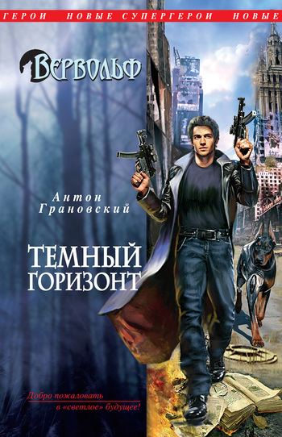**Грановский А.**

**Вервольф. Тёмный горизонт / Антон Грановский. – М.: Эксмо, 2011. – 352с. – (Новые Супергерои).**

*Страшные порождения безумной фантазии сотрудников секретного отдела КГБ, обернулись не менее страшной явью. В попытке исправить ситуацию, создатель* [*Машины*](http://www.labirint.ru/books/231332/) *Времени, профессор Терехов, отправляет Егора Волкова в будущее. В 2072 году Егор сталкивается с чудовищным перерождением человечества. Нанороботы, созданные под руководством Анатолия Борисовича Чубарова, и внедренные в тела миллиардов людей, привели к расколу человечества на несколько рас. Сверхчеловеки эволоиды вступили с обыкновенными людьми в войну. Подарить людям шанс на выживание и возвратить* [*историю*](http://www.labirint.ru/books/76375/) *человечества в привычную колею может теперь только Егор Волков. Ведь только оборотню - вервольфу по плечу такие задачи!*

[](http://moi-status.ru/uploads/images/00/00/02/2012/08/22/eea1cf.jpg)